**Лекция 6 : Архитектура управления безопасностью ИТ-среды**

Основные компоненты системы управления безопасностью.

Процессы и методы анализа рисков.

Основные компоненты системы управления безопасностью:

Политики безопасности: Политики и процедуры, определяющие стандарты и правила для обеспечения безопасности информации. Они включают в себя правила доступа, шифрование, резервное копирование и многое другое.

Стандарты безопасности: Конкретные требования и стандарты, которые должны соблюдаться в рамках политик безопасности. Примеры включают стандарты шифрования, стандарты аутентификации и другие.

Технологии безопасности: Используемые инструменты и технологии для обеспечения безопасности информации, такие как брандмауэры, системы обнаружения вторжений, антивирусное программное обеспечение и др.

Оборудование безопасности: Физические устройства, такие как аппаратные брандмауэры, средства аутентификации и системы защиты от вторжений.

Управление доступом: Системы управления доступом, которые определяют, кто имеет доступ к каким ресурсам и с какими правами.

Мониторинг и аудит безопасности: Средства мониторинга, которые отслеживают активность системы и регистрируют события безопасности для последующего анализа.

Процессы и методы анализа рисков:

Оценка рисков: Этот процесс включает в себя идентификацию и анализ потенциальных угроз и уязвимостей в информационной системе. Оценка рисков позволяет определить, какие активы нуждаются в защите и какие угрозы имеют наибольший приоритет.

Анализ уязвимостей: Этот этап оценивает уязвимости, которые могут быть использованы злоумышленниками для атаки. Это может включать в себя сканирование уязвимостей и анализ результатов.

Определение уровня риска: На основе результатов оценки рисков и анализа уязвимостей определяется уровень риска для каждой уязвимости или угрозы. Это позволяет определить, какие риски требуют немедленного внимания.

Разработка стратегии управления рисками: Стратегия управления рисками включает в себя решение о том, какие риски следует принимать, какие риски следует уменьшить и какими методами.

Мониторинг и адаптация: Процесс управления рисками является непрерывным. Системы и методы безопасности должны постоянно мониториться и адаптироваться в соответствии с изменяющейся угрозной обстановкой и бизнес-потребностями.

Регулярные аудиты безопасности и учебная деятельность также являются важными элементами управления безопасностью информации. Они позволяют оценить эффективность системы управления безопасностью и обучить персонал, чтобы повысить уровень осведомленности о безопасности.

Код для выполнения оценки рисков и определения уровня риска в информационной системе на Python может быть довольно объемным и специфичным для конкретной среды. Однако, вот простой пример, демонстрирующий создание списка уязвимостей и их оценку:

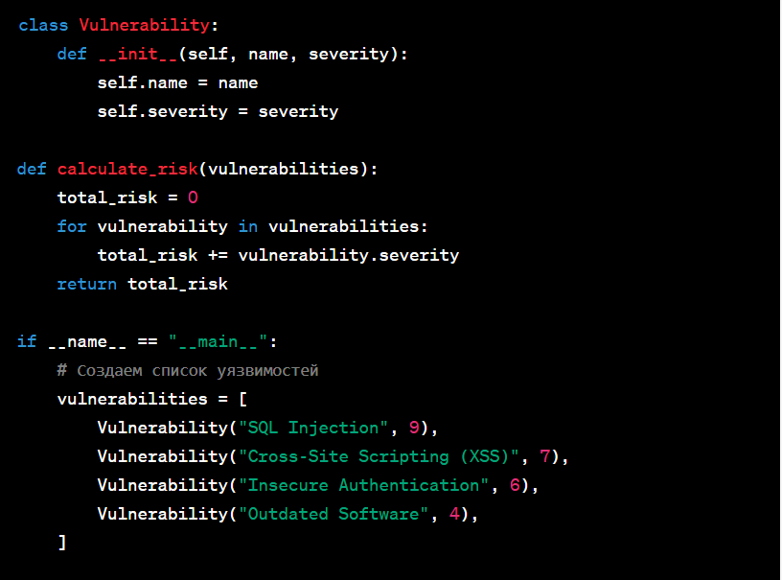

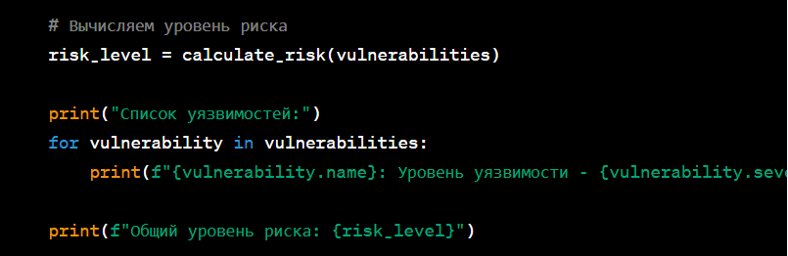

{vulnerability.severity}")

Описание команд и синтаксиса:

class Vulnerability: - Это определение класса Vulnerability для представления уязвимостей. Класс имеет два атрибута: name (имя уязвимости) и severity (уровень уязвимости).

def __init__(self, name, severity): - Конструктор класса Vulnerability, который принимает имя и уровень уязвимости и инициализирует соответствующие атрибуты.

def calculate_risk(vulnerabilities): - Это функция для вычисления уровня риска на основе списка уязвимостей. Она принимает список уязвимостей и возвращает общий уровень риска.

if __name__ == "__main__": - Эта конструкция позволяет выполнять код только в том случае, если скрипт запущен как главный (а не импортирован в другой скрипт).

Создание списка уязвимостей: Мы создаем список объектов Vulnerability, представляющих различные уязвимости.

Вычисление уровня риска: Мы используем функцию calculate_risk, чтобы вычислить общий уровень риска на основе уровней уязвимостей в списке.

Вывод результатов: Мы выводим список уязвимостей и общий уровень риска.

Этот пример демонстрирует базовый подход к оценке рисков на Python и может быть дополнен и расширен для учета более сложных аспектов управления безопасностью информационной системы.